微信二维码支付操作指南

- 请用微信扫描下方二维码，进入程序
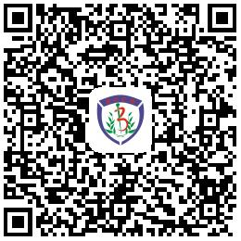

- 点击预约项目，完善申请人信息
- 申请人本人付款，点击“完善信息”进入“编辑联系人”界面，填写本人信息即可。具体操作如下：
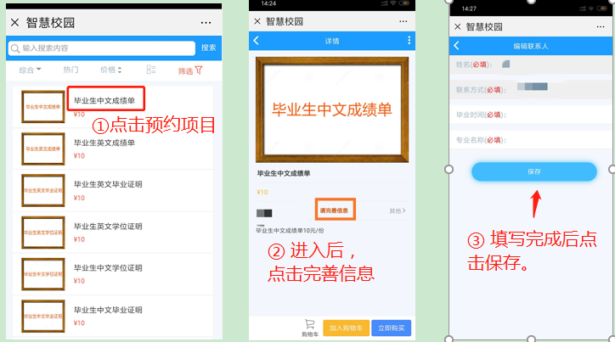
- 申请人委托他人付款
（1）一名申请人委托他人付款：被委托人点击“完善信息”进入“编辑联系人”界面，填写申请人信息。具体操作同上。
（2）多名申请人委托同一人付款：被委托人点击“其他”，在“选择联系人”界面点击“添加”按钮进入“编辑联系人”界面，逐一填写完每位申请人信息后保存。具体操作如下：
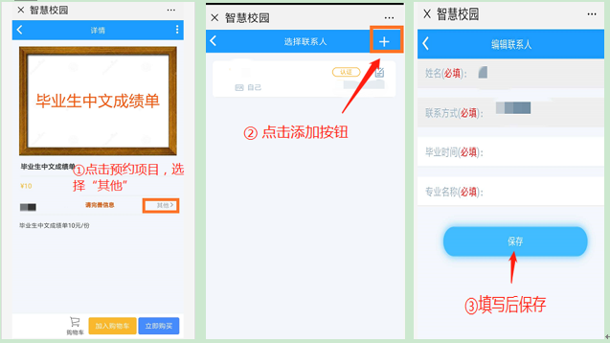

- 选中预约项目完成付费
- 如只预约一项材料可点击“立即购买”，进行付费。具体操作如下：
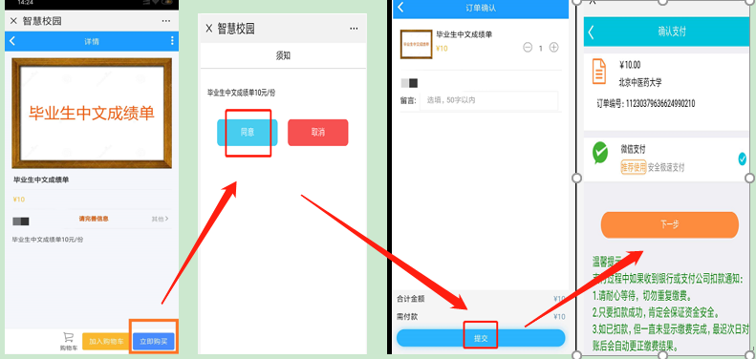

- 如还需添加其他项目，可先点击“加入购物车”，然后点击返回键，进入项目列表界面，选择其他所需项目，加入购物车。全部添加完毕后，进入购物车，选中付款项目，进行付费。具体操作如下：
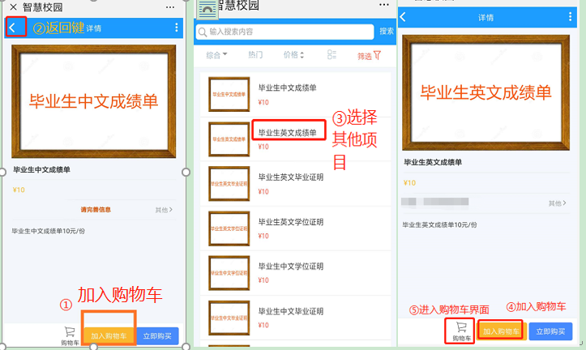
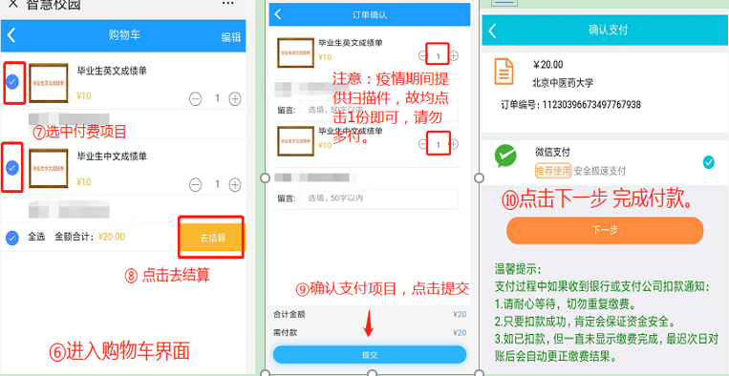

- 注意：疫情期间，成绩单及毕业、学位证明均提供扫描件，支付时选择1份即可，切勿多付。

